De Dalai Lama van de 20e eeuw
Door Rick Hulsebos 3A1
Comenius College
Opdracht voor Geschiedenis.

Inleiding

Omdat wij voor het vak geschiedenis de laatste tijd bezig zijn geweest met de 20e eeuw en de personages die hierin leven hebben we belangrijke personen gekozen om een biografie over te schrijven. Deze biografie gaat over de Dalai Lama. Ik heb gekozen voor de Dalai Lama, omdat ik geïnteresseerd was in wie hij nou eigenlijk is. Ik had wel eens van hem gehoord en weet dat hij in Nederland is geweest en was daarom nieuwsgierig naar hem. Ik wilde ook graag weten of andere mensen net zo naar hem kijken als dat ik doe. Aan de hand hiervan heb ik mijn hoofdvraag gemaakt.

De hoofdvraag van dit werkstuk is:
Hoe kijken mensen uit verschillende delen van de wereld en verschillende geloofsovertuigingen naar de Dalai Lama?

De deelvragen die ik daarbij gebruik en wil beantwoorden zijn de volgende:
- Wat doet de Dalai Lama en wie is hij?
- Wat is de visie van Europeanen, Aziaten, Christenen en Atheïsten op de Dalai Lama?
Ik heb deze deelvragen gekozen ten eerste om uit te leggen wie de Dalai Lama is en ten tweede om de verschillen in afstand en geloofsovertuiging te zien.

Wat doet de Dalai Lama en wie is hij?

Wat is de Dalai Lama?
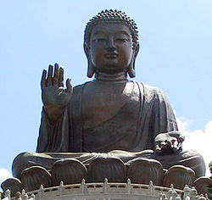
De Dalai Lama is de spiritueel leider van het Tibetaanse boeddhisme. Het boeddhisme zelf is een levensbeschouwelijke en religieuze stroming die volgens de overlevering werd gesticht door Gautama Boeddha. Het doel van boeddhisten is om bevrijd te worden uit de kringloop van wedergeboorte, om zo nooit meer te hoeven lijden.
Het vermijden van al het foute gedrag,
Het ondernemen van het goede
En het ontwikkelen van je eigen geest;
Dit is de leer van de Boeddha's.

Tibetaans boeddhisme is de vorm van boeddhisme die aan het einde van de 7e eeuw in Tibet ontstond en zich daarna gaandeweg ontwikkelde. Het is voortgebouwd uit Mahayana-boeddhisme uit India. Er zijn geen verschillen tussen de 2 soorten boeddhisme. Het heet alleen het Tibetaans boeddhisme, omdat dit het boeddhisme in Tibet is.
De Dalai Lama is als het ware de belangrijkste baas van de hele godsdienst en voor het Tibetaans Boeddhisme. Ongeveer hetzelfde als de paus voor de katholieken. De naam Dalai Lama komt van de 2 Tibetaanse woorden ‘dalai’ en ‘lama’ die ‘oceaan’ en ‘leraar of goeroe’ betekenen. Vertaald vanuit het Tibetaans is het dus ‘Oceaan van wijsheid’.

Hoe wordt je Dalai Lama?
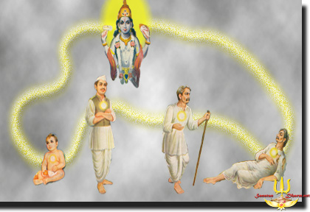
Je kan spiritueel leider worden van Tibet door middel van wedergeboorte. De Dalai Lama geeft tijdens zijn leven aanwijzingen over zijn toekomstige familie, geboorteplaats en geboortehuis. Deze aanwijzingen moeten voldoende zijn om de nieuwe Dalai Lama te vinden. Na de dood van een Dalai Lama is het de verantwoordelijkheid van de hoge lama's van de Gelugpa (dat is waar alle leiders van het Tibetaanse Boeddhisme samen komen) en de regering van Tibet om de nieuwe Dalai Lama, zijn reïncarnatie, te vinden. Het kan soms enkele jaren duren voordat de Dalai Lama gevonden is.
De Dalai Lama moet wel oud genoeg zijn om te kunnen regeren. Als er een Dalai Lama te jong is dan neemt één van de regenten van Tibet het werk van hem waar. Tijdens de 4e Dalai Lama, die te vroeg stierf onder mysterieuze omstandigheden, was er dus heel lang een regent aan het regeren. Dit kwam omdat de zoektocht naar de nieuwe Dalai Lama erg lang duurde en toen hij eindelijk gevonden was, bleek dat hij nog veel te jong was op te regeren.
De veertiende en huidige Dalai Lama werd door meerdere monniken gevonden. Deze monniken bezochten families met kleine kinderen in het land, waar er sprake was van een bijzonder teken.

Wat zijn de taken van de Dalai Lama?
De Dalai Lama heeft een aantal taken in zijn geloof, te weten:
- Hij moet zorgen dat mensen het foute gedrag vermijden en het goede gedrag juist laten zien.
- Hij zorgt ervoor dat mensen hun eigen geest kunnen ontwikkelen.
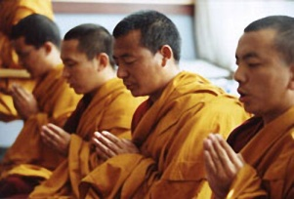
- Hij controleert of de Tibetaanse Boeddha’s dat doen.
Een normale dag van een Dalai Lama bestaat veel uit bidden. Ook probeert hij anderen voor het geloof te winnen door middel van interviews en gastsprekers op scholen of openbare gelegenheden.

Welke beroemde Dalai Lama’s zijn er geweest?
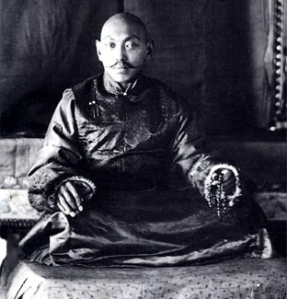
De huidige Dalai Lama is de 14e Dalai Lama. De Dalai Lama’s hebben in het verleden van Tibet weinig politieke of economische macht gehad. Alleen de 5e Dalai Lama had politieke macht. Hij was namelijk als overwinnaar uit een burgeroorlog gekomen en was sindsdien de eerste Dalai Lama die politieke en bestuurlijke macht over Tibet bezat. De 6e tot en met de 12e hadden bijna geen politieke macht. De 13e Dalai Lama wilde hervormingen doorvoeren maar stuitte op zulk hevig verzet dat hij dit staakte. In maart 2011 stemde het parlement in met het definitief neerleggen van zijn politieke invloed. De 2 grootste Dalai Lama’s waren Ngawang Lobsang Gyatso (5e) en Thubten Gyatso (13e , zie afbeelding hiernaast), omdat deze veel politieke en economische macht hadden in hun land. Deze 2 Dalai Lama’s hebben het Tibetaanse boeddhisme het meest gesteund en hebben hun plicht het beste vervuld.

Wie is de huidige Dalai Lama en wat maakt hem bijzonder?
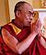
De huidige 14e Dalai Lama is Tenzin Gyatso oftwel vertaald ‘goede heer’. Hij is in 1935 geboren en vanaf dat moment was hij Dalai Lama. Hij was tot 1959 staatshoofd van Tibet en de belangrijkste politiek leider. Dit politiek leiderschap kwam tot een eind door de ‘Tibetaanse Diaspora’. In de Tibetaanse Diaspora gingen Tibetanen buiten Tibet wonen. Dit begon in 1950 toen het Volksbevrijdingsleger Tibet binnen viel. In 1959 werden er vluchtelingenkampen opengesteld en hierdoor verloor de Dalai Lama het contact met zijn bevolking en zo binnen een paar jaar al zijn macht. Hij had daarna ook nog zelf aangeboden om in een akkoord ervoor te zorgen dat de volgende Dalai Lama’s ook geen politieke en economische macht krijgen om toekomstige misverstanden te voorkomen.
Enkele bekende uitspraken van de 14e Dalai Lama (Tenzin Gyatso )zijn:
- Compassie en liefde zijn niet slechts luxe. Ze zijn essentieel voor de voortdurende overleving van onze soort.
- Zonder innerlijke vrede is wereldvrede onmogelijk.
- Je geeft niets aan de armen, je deelt iets met hen.

De tijd van de 14e Dalai Lama: periode van de Koude Oorlog

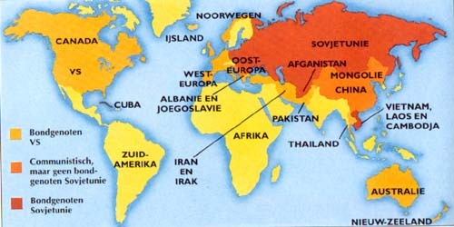
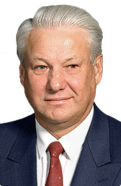
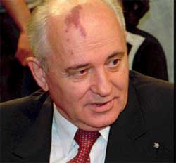
De 14e Dalai Lama werd belangrijk in de periode van de Koude Oorlog. De Koude Oorlog was een periode van spanningen tussen de Sovjet Unie en de Verenigde Staten direct na de 2e Wereldoorlog . In de Koude Oorlog wordt Europa verdeeld in invloedssferen. Aan de ene kant de Sovjet Unie, samen met de meeste Oostbloklanden. Aan de andere kant de Verenigde Staten, samen met de meeste West-Europese landen. De Koude Oorlog was helaas ook een hele gevaarlijke tijd. In de Koude Oorlog waren er meerdere aanleidingen voor een kernoorlog. In deze tijd zijn kernwapens dan ook sterker, beter en aanzienlijker geworden. De gevaarlijkste momenten uit de Koude Oorlog waren: De Cubacrisis, de bouw van de Berlijnse Muur en de blokkade van Berlijn. Berlijn lag in het Sovjetdeel van Duitsland maar was onderverdeeld in een Westelijk en een Oostelijk deel. Stalin wilde echter heel Berlijn veroveren om het laatste beetje Westerse invloed uit het Oostelijk deel van Europa te verbannen. Hij blokkeerde de geallieerden bij de grens naar de DDR of ook wel Oost-Duitsland. Er konden dus geen goederen meer via de weg en via het spoor naar West-Berlijn gebracht worden. De Verenigde Staten legden echter een luchtbrug aan en bevoorraadde zo West-Berlijn via de lucht. De Koude Oorlog eindigde toen de Sovjetleider Gorbatsjov (zie plaatje boven) of ‘Gorby’ een vredesverdrag sloot met president Kennedy van de Verenigde Staten. Het ging echter daarna steeds slechter met de Sovjet Unie. Er volgde een volksopstand en Gorbatsjov werd van de troon gestoten. Drie dagen later kreeg Jeltsin (zie plaatje onder) de macht over de Sovjet Unie en nog in datzelfde jaar begonnen de hervormingen.

Wat is de visie van Europeanen, Aziaten, Christenen en Atheïsten op de Dalai Lama?

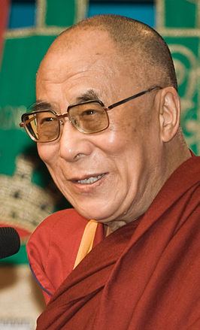
Ik ben geïnteresseerd in de mening van verschillende landen en geloven, omdat ik dan kan zien of afstand of geloof een rol spelen in de mening over de Dalai Lama. Ik verwacht verschillen te zien tussen Europeanen en Aziaten, omdat ik denk dat als je dichterbij woont, je meer geïnteresseerd bent in iets. Ik denk ook verschillen te zien in geloof, omdat je dan van jezelf al meer bent geïnteresseerd bent in bepaalde gebeurtenissen en theorieën en waarschijnlijk ook meer weet over wat de verschillende leiders doen. Ik denk ook dat de Christenen de Dalai Lama zien als een soort Paus van het boeddhisme en daarom inzien waarom hij zo belangrijk is.

Europeanen versus Aziaten

Visie van Europeanen
De Dalai Lama staat in Europa bekend als een rustige, wijze man die in Tibet regeert. Wat veel mensen niet weten is wat de Dalai Lama precies doet en waarom hij dat doet. Ook weten weinig mensen dat de Dalai Lama een titel is en niet een naam. In Europa is er dus een gemengd beeld van de Dalai Lama. Sommige mensen weten wie hij is en wat hij doet maar de meeste mensen denken dat de Dalai Lama een koning is in een bepaalde cultuur in de bergen. Als wij de mensen uitspraken van de Dalai Lama voor zouden leggen, zouden ze zeggen dat het voor zich spreekt maar dat het wijze woorden zijn. De Europeanen kijken dus naar de Dalai Lama als een wijze oude man.

Visie van de Aziaten
De Aziaten hebben daarentegen weer een hele andere mening over de Dalai Lama. De meeste Aziaten weten wie de Dalai Lama is en wat hij doet en kunnen daarom een betere mening vormen over hem. De Aziaten weten dat de Dalai Lama wijze uitspraken heeft maar vinden dat deze titel redelijk onnodig is. Ze denken dat een gewone regent ook de leider zou kunnen zijn van Tibet. Dat was de visie van de Aziaten voor de Tibetaanse Diaspora. Na de Diaspora gingen Aziaten naar hem kijken als een man met onnodig veel respect en aanzien. Nu weten de meeste mensen ook niet meer precies wat de Dalai Lama doet. De visie van Aziaten op de Dalai Lama is dus een man met onnodig veel respect en aanzien maar wel belangrijk voor het geloof.
Als je de Aziatische visie en de Europese visie dus vergelijkt, dan krijg je dat mensen die dichter bij de bron zitten blijkbaar meer weten over de Dalai Lama en dus ook beter argumenten kunnen geven. Je ziet ook dat de Aziaten vinden dat de Dalai Lama te veel respect en aanzien krijgt maar wel een belangrijke rol heeft terwijl ze in Europa alleen maar denken dat dit allemaal nodig is om dat geloof in stand te houden.

Christenen versus Atheïsten

Visie van Christenen
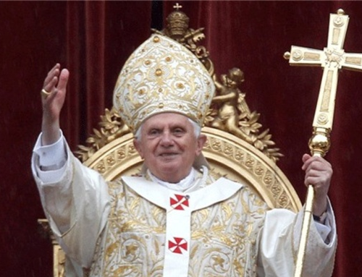
De Christenen vinden, dat de Dalai Lama zich bezig houdt met een godsdienst maar ook met het rustig houden van de mensen binnen zijn geloof. Christenen vinden dat de Dalai Lama zich goed bezig houdt met het in stand houden van een geloof. De Christenen hebben ook hun eigen versie van de Dalai Lama, namelijk de paus. Deze is ook heel erg belangrijk voor het in stand houden van het Christendom. Ze vinden dat hij de doelen van zijn geloof goed overbrengt. Ze denken ook dat hij het erg serieus neemt. Dat is de visie van Christenen op de Dalai Lama.

Visie van de Atheïsten
Atheïsten weten over het algemeen vrij weinig over de Dalai Lama en het boeddhisme. Er is een grote groep atheïsten die zich namelijk totaal niet interesseert in het geloof in het algemeen en dus ook niet in het boeddhisme in het bijzonder. De meeste atheïsten die weten wat de Dalai Lama inhoudt, vinden dat de Dalai Lama eigenlijk overbodig is en vinden sowieso het geloof al overbodig. Ze vinden wel dat de Dalai Lama wijze uitspraken heeft en een rustige persoonlijkheid heeft. Ze vinden eigenlijk dat er gewoon een regent op zijn plek moet komen.
Als je de visie van de Atheïsten dus tegen die van de Christenen afzet, dan zie je dat ze heel erg veel verschillen. Ze vinden allebei dat de Dalai Lama een man is die wijze uitspraken heeft. Daarentegen vinden de Christenen ook dat de Dalai Lama zich ontzettend goed bezig houd met het in stand houden van het boeddhisme in Tibet. Ze zien de Dalai Lama als een vertegenwoordiger van het boeddhisme, net als de paus een vertegenwoordiger van het christendom is. De Atheïsten hebben geen vertegenwoordiger zoals de Paus of de Dalai Lama. Ze zien het belang van een dergelijke leider ook niet.

Antwoord hoofdvraag

De hoofdvraag van dit werkstuk is:
Hoe kijken mensen uit verschillende delen van de wereld en verschillende geloofsovertuigingen naar de Dalai Lama?

De Dalai Lama is de hoogste leider van het Tibetaanse Boeddhisme. Het is een titel binnen het Boeddhisme en geen naam, zoals ik eerst dacht. De Dalai Lama controleert alle boeddhisten en vermijd het slechte en vertoont het goede gedrag. Mensen hebben verschillende visies op de Dalai Lama. Mensen die zelf een geloof hebben begrijpen beter wat de Dalai Lama doet, omdat ze zelf ook een leider hebben, zoals de Paus. Ook mensen die dichterbij wonen begrijpen de Dalai Lama beter, waarschijnlijk omdat ze meer van hem horen en te zien krijgen. De huidige Dalai Lama is nog maar 1 keer in Nederland geweest.
De meeste mensen vinden de Dalai Lama wijs en verstandig maar soms ook onnodig en overbodig. Ik vind de Dalai Lama zelf een wijs man met uitspraken om jaloers op te zijn. Ik heb dankzij dit werkstuk veel geleerd over de Dalai Lama en weet nu eindelijk wat hij doet en hoe mensen hem vinden en wat ze denken dat hij doet. Ik ben alleen wel verrast dat mensen de Dalai Lama overbodig vinden. Ik denk juist dat hij zijn werk prima doet.

Bronnen

Voor het beantwoorden van de hoofd- en deelvragen heb ik veel gebruik gemaakt van internet. Ook heb ik met verschillende mensen gesproken over de Dalai Lama. De sites die ik heb gebruikt zijn:
http://mens-en-samenleving.infonu.nl/religie/37265-wie-en-wat-is-de-dalai-lama.html
http://nl.wikipedia.org/wiki/Tenzin_Gyatso_(dalai_lama)
http://nl.wikipedia.org/wiki/Tibetaanse_diaspora
http://nl.wikipedia.org/wiki/Dalai_lama
http://www.eo.nl/magazines/visie/artikel-detail/achter-de-glimlach-van-de-dalai-lama/
http://nl.wikipedia.org/wiki/Ngawang_Lobsang_Gyatso

